Документ предоставлен КонсультантПлюс

КОМИТЕТ ГОСУДАРСТВЕННОЙ ОХРАНЫ ОБЪЕКТОВ
КУЛЬТУРНОГО НАСЛЕДИЯ ВОЛГОГРАДСКОЙ ОБЛАСТИ

ПРИКАЗ
от 13 ноября 2020 г. N 322

ОБ УТВЕРЖДЕНИИ ПРЕДМЕТА ОХРАНЫ ОБЪЕКТА КУЛЬТУРНОГО НАСЛЕДИЯ
РЕГИОНАЛЬНОГО ЗНАЧЕНИЯ "ДОМ ЖИЛОЙ", РАСПОЛОЖЕННОГО
ПО АДРЕСУ: ВОЛГОГРАДСКАЯ ОБЛАСТЬ, Г. ВОЛГОГРАД,
ВОРОШИЛОВСКИЙ РАЙОН, УЛ. РАБОЧЕ-КРЕСТЬЯНСКАЯ, 39А

В соответствии с Федеральным законом от 25 июня 2002 г. N 73-ФЗ "Об объектах культурного наследия (памятниках истории и культуры) народов Российской Федерации", Порядком определения предмета охраны объекта культурного наследия, включенного в единый государственный реестр объектов культурного наследия (памятников истории и культуры) народов Российской Федерации в соответствии со статьей 64 Федерального закона от 25 июня 2002 г. N 73-ФЗ "Об объектах культурного наследия (памятниках истории и культуры) народов Российской Федерации", утвержденным приказом Министерства культуры Российской Федерации от 13 января 2016 г. N 28, Положением о комитете государственной охраны объектов культурного наследия Волгоградской области, утвержденным постановлением Администрации Волгоградской области от 19 декабря 2016 г. N 697-п, приказываю:
1. Утвердить прилагаемый предмет охраны объекта культурного наследия регионального значения "Дом жилой", расположенного по адресу: Волгоградская область, г. Волгоград, Ворошиловский район, ул. Рабоче-Крестьянская, 39А.
2. Настоящий приказ вступает в силу со дня его подписания и подлежит официальному опубликованию.

Председатель комитета
А.Ю.БАЖЕНОВ

Утвержден
приказом
комитета
государственной охраны объектов
культурного наследия
Волгоградской области
от 13.11.2020 N 322

ПРЕДМЕТ ОХРАНЫ ОБЪЕКТА КУЛЬТУРНОГО НАСЛЕДИЯ РЕГИОНАЛЬНОГО
ЗНАЧЕНИЯ "ДОМ ЖИЛОЙ", РАСПОЛОЖЕННОГО ПО АДРЕСУ:
ВОЛГОГРАДСКАЯ ОБЛАСТЬ, Г. ВОЛГОГРАД, ВОРОШИЛОВСКИЙ РАЙОН,
УЛ. РАБОЧЕ-КРЕСТЬЯНСКАЯ, 39А

Предметом охраны объекта культурного наследия регионального значения "Дом жилой", расположенного по адресу: Волгоградская область, г. Волгоград, Ворошиловский район, ул. Рабоче-Крестьянская, 39А, являются:

N  п/п | Элементы предмета охраны | Описание элемента предмета охраны | Иллюстрации
1 | Местоположение и градостроительные характеристики | отдельно стоящее здание, участвующее в формировании внутриквартальной застройки, ограниченной ул. Рабоче-Крестьянской, Иркутской, им. Циолковского, Баррикадной и участвующее в формировании фронта строчной застройки ул. Краснослободская | 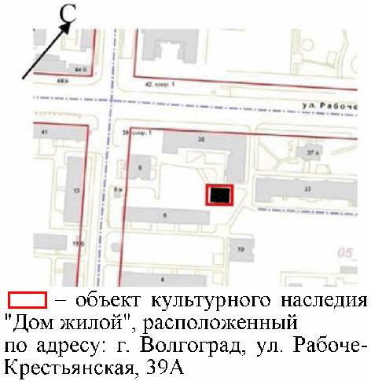
2 | Объемно-пространственная композиция здания | отдельно стоящее одноэтажное здание с подвалом в системе капитальных стен конца XIX - начала XX вв., прямоугольное в плане с юго-восточным фасадом в 7 световых осей, северо-восточным - в 3 световых оси, северо-западным -  в 2 световых оси и юго-западным - в одну световую ось | 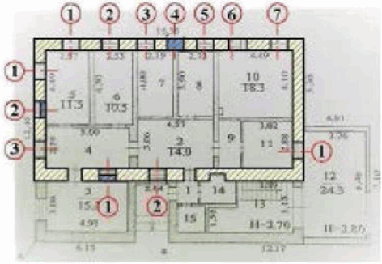
3 | Крыша | форма крыши - вальмовая, четырехскатная | 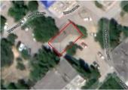
4 | Композиционное решение и архитектурно-художественное оформление юго-восточного (главного) фасада | характер, ритм и размер вертикального и горизонтального членения фасада, его декоративное убранство, включающее в том числе следующие элементы: | 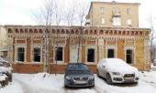
 |  | незначительно выступающий из плоскости стены кирпичный цоколь со слабовыраженной бровкой, образованной выпуском профилированного кирпича, раскрепованный базами пилястр;  подоконные горизонтальные ширинки с угловыми выступами;  профилированный пояс, проходящий вдоль всего фасада под оконными проемами | 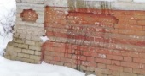
 |  | прямоугольные оконные проемы с лучковой перемычкой, обрамленные лентами наличников, с бровкой над окном, повторяющей форму лучковой перемычки и декорированные сухариками;  завершение над оконными проемами в виде декора, продолжающего вертикаль наличников и завершающегося прямыми сандриками  с сухариками;  историческая расстекловочная схема оконных заполнений | 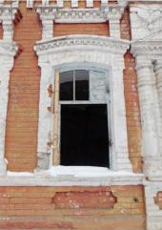
 |  | пилястры на флангах и простенках между 2-й и 3-й, 5-й и 6-й световыми осями в виде спаренных колонок со стилизованной ионической капителью;  базы пилястр их декор в виде цоколей, образованных выпуском одного порядка кладки, контррельефные ширинки в форме креста;  расположенные над капителью продолжения пилястр, завершающиеся треугольными элементами | 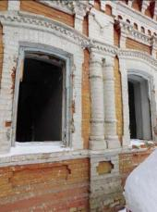
 |  | венчающий широкий карниз с набором кронштейнов и ниш, опирающийся на аркатурный фриз и завершенных выступом профилированной карнизной плиты | 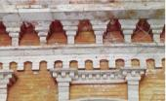
5 | Композиционное решение и архитектурно-художественное оформление северо-восточного фасада | характер, ритм и размер вертикального и горизонтального членения фасада, включающее в том числе следующие элементы: | 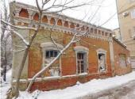
 |  | незначительно выступающий из плоскости стены кирпичный цоколь со слабовыраженной бровкой, образованной выпуском профилированного кирпича, раскрепованный базами угловых пилястр;  подоконные горизонтальные ширинки с угловыми выступами;  профилированный пояс, проходящий вдоль всего фасада под оконными проемами | 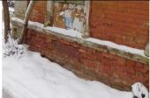
 |  | прямоугольные оконные проемы с лучковой перемычкой, обрамленные лентами наличников, с профилированной бровкой над окном, повторяющей форму лучковой перемычки;  историческая расстекловочная схема оконных заполнений | 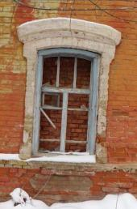
 |  | угловые слабовыраженные лопатки | 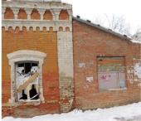
 |  | венчающий широкий карниз с набором кронштейнов и ниш, опирающийся на аркатурный фриз и завершенных выступом профилированной карнизной плиты | 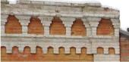
6 | Композиционное решение и архитектурно-художественное оформление северо-западного | характер, ритм и размер вертикального и горизонтального членения фасада (закрыт современными пристройками), его декоративное убранство, включающее в том числе следующие элементы: | 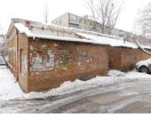
 |  | прямоугольные оконные проемы с лучковыми перемычками;  историческая расстекловочная схема оконных заполнений | 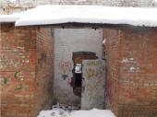
7 | Композиционное решение и архитектурно-художественное оформление юго-западного | характер, ритм и размер вертикального и горизонтального членения фасада, его декоративное убранство, включающее в том числе следующие элементы: | 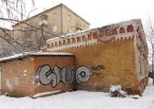
 |  | слабо выраженный цоколь | 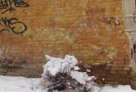
прямоугольный оконный проем с лучковой перемычкой;
историческая расстекловочная схема оконного заполнения
 |  | венчающий широкий карниз с набором кронштейнов и ниш, опирающийся на аркатурный фриз и завершенных выступом профилированной карнизной плиты | 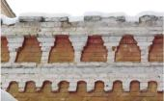
8 | Материалы и характер обработки фасадов | открытая кирпичная кладка стен из красного полнотелого керамического кирпича на известковом растворе с применением фигурной кладки;  декоративные элементы выполнены из фигурного лекального кирпича
9 | Принципиальная конструктивная схема здания | фундаменты, капитальные стены на период конца XIX - начала XX вв., их конструкции и материалы
10 | Количество, форма, местоположение оконных проемов фасадов | юго-восточный фасад в 7 световых осей;  северо-восточный фасад в 3 световые оси;  северо-западный фасад в 2 световые оси;  юго-западный фасад в одну световую ось

